(22 – 28 Февраля 2021)
Индекс
Главное 2
❖ Куба стремится увеличить производство биопродукции 2
❖ Легкая промышленность Кубы за укрепление инвестиционного процесса 3
❖ На Кубе отмечают день начала войны за независимость 4
❖ Куба за использование научного потенциала в энергетическом секторе 5
❖ Куба объясняет дипломатам в стране экономические изменения 6
❖ Пренса Латина - лучший сайт Кубы в Интернете 7
❖ Президент Кубы отмечает наследие Карлоса Мануэля Сеспедеса 8
❖ На Кубе принимают декрет-закон о защите животных 9
Новости о коронавирусе 10
❖ Диас-Канель подчеркивает прогресс в производстве кубинской вакцины 10
❖ Кубинских сотрудников прививают российской вакциной в Венесуэле 11
❖ Куба массово производит вакцину-кандидат Абдала против ковид -19 12
Международные отношения 14
❖ Куба на заседаниях ООН по разоружению и правам человека 14
❖ Куба требует многосторонности в стремлении к ядерному разоружению 14
❖ Врачи Кубы обслужили почти два миллиарда пациентов 16
❖ Куба выступает за гуманное использование новых технологий 17
❖ Министр иностранных дел Кубы выступит перед Советом по правам человека 18
Экономическая и торговая блокада США против Кубы 18
❖ Осуждается в Европе новый акт манипуляции против Кубы 19
❖ Организации США выступают за отношения с Кубой 20
❖ Требуют в США улучшить отношения с Кубой 21
Двусторонние отношения 21
❖ Признан национальный статус Российского Общества Дружбы с Кубой 22

Главное

Куба стремится увеличить производство биопродукции
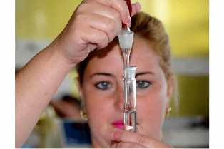
Гавана, 22 февраля. Куба стремится в этом году произвести 6 255,72 килолитра 18 видов биопродуктов, что на 23% больше, чем было достигнуто ранее, подчеркивается в сегодняшнем отчете Министерства сельского хозяйства (Minag).
Это принесёт пользу 690 тысячам гектаров различных культур, что на 100 тысяч больше, чем в 2020 году. При этом в отчете добавляется, что работают над завершением разработки 10 новых биопродуктов и над увеличением производственных мощностей.
Использование биопродуктов позволяет частично заместить импорт химических удобрений и пестицидов, на которые страна ежегодно тратит большие суммы иностранной валюты. Согласно отчету Minag, реализация этих комплексных стратегий вносит важный вклад в защиту окружающей среды и создание сельскохозяйственных культур.
Кроме того это повышает урожайность на 10–20%, что способствует устойчивому и стабильному развитию сельскохозяйственного сектора.
Использование биопродуктов (биоудобрений, биостимуляторов и биопестицидов) демонстрирует растущую тенденцию на Кубе и во всем мире с учетом того, что чрезмерное использование продуктов химического происхождения влияет на окружающую среду и здоровье человека. (Пренса Латина)

Легкая промышленность Кубы за укрепление инвестиционного процесса
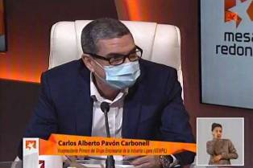
Гавана, 24 февраля. Куба инвестировала более 280 млн. песо в легкую промышленность, чтобы увеличить производственные мощности, повысить качество продукции и внедрить современные технологии, заявили руководители этого сектора.
Карлос Павон, первый вице-президент бизнеса-группы легкой промышленности сказал, что эти действия являются частью стратегии восстановления экономики, направленной на удовлетворение потребностей населения, эффективную замену импорта и рост экспорта.
Бизнес-группа легкой промышленности объединяет 15 промышленных предприятий, включая санитарно-гигиенические материалы, мыло, парфюмерию и моющие средства, кожевенное производство, краски и лаки, текстильную одежду, обувь, мебель, спортивные товары, матрасы, пенополиуретан и пластмассы.
В ходе телевизионной программы "За круглым столом", распространённой во вторник, Павон подчеркнул, что 90% инвестиций, которые будут осуществлены, станут продолжением инвестиций, начатых в последние два года, таких как программа технологического преобразования для производства печатных машин, текстильная промышленность и мебель.
Отметил, что его технологическая модернизация позволила произвести 80 тысяч единиц деревянной мебели, в том числе высококачественной для туристических объектов во всех полюсах страны.
По его словам, работа бизнеса-группы легкой промышленности в текущем году также утроила продажи в особой зоне развития "Мариэль", пространстве, где поощряются иностранные инвестиции благодаря наличию трех совместных предприятий, ориентированных на производство товаров, пользующихся высоким национальным спросом, таких как одноразовые подгузники, мыло и моющие средства.
В условиях жесткой экономической, торговой и финансовой блокады, введенной США, легкая промышленность способствует захвату иностранной валюты, чтобы поддерживать активность заводов, гарантировать существующие рабочие места и создавать новые, покупать сырье, запасные части и расходные материалы и разрабатывать новые продукты.
В этом смысле выделяется производство средств защиты, таких как медицинские маски, двойные халаты для персонала в красной зоне, химические продукты и тампоны из полиэфирной пряжи для проведения диагностических тестов ПЦР, линии, недавно включенные, чтобы способствовать противостоянию пандемии ковид-19. (Пренса Латина)

На Кубе отмечают день начала войны за независимость
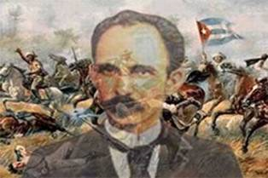
Гавана, 24 февраля. Центр исследований Хосе Марти публикует досье под названием "24 февраля в ознаменование 126-й годовщины возобновления войны за независимость Кубы от испанского колониализма".
Документ содержит исследования, размышления, анализ и очерки об историческом событии, которое произошло в тот же день в 1895 году в результате политической и организационной работы Хосе Марти, ставшего Национальным героем Кубы.
В заявлении говорится, что досье, которое включит аудиовизуальные продукты, среди других материалов, будет размещен в сайтах учреждения в социальных сетях с различными прочтениями об историческом событии.
Таким же образом информация будет доступна в специализированных библиотеках, книжном магазине "Исмаэлильо" и в онлайн-пространствах с помощью QR-кодов портала Хосе Марти.
Что касается даты, Министерство культуры Кубы призвало занять художественные пространства в память о героях, участвовавших в вышеупомянутом подвиге, известном как "Необходимая война", и спеть Государственный гимн из каждого дома в 21:00, по местному времени.
Также призвало художников всех проявлений и исследователей творчества Хосе Марти сделать эту дату праздником культуры. (Пренса Латина)

Куба за использование научного потенциала в энергетическом секторе
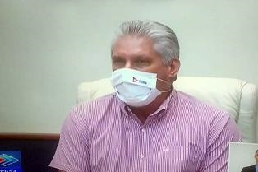
Гавана, 25 февраля. Президент Кубы Мигель Диас-Канель на встрече с руководителями Министерства энергетики и горнодобывающей промышленности призвал воспользоваться научным потенциалом страны.
«Система науки, технологий и инноваций на Кубе слабо взаимосвязана, существует недостаточная взаимосвязь между сектором знаний, то есть между университетами, производственной системой товаров и услуг и территориями», - признал президент на встрече экспертов сектора.
По сообщению интернет-портала администрации Кубы, глава государства призвал связать бизнес-систему с научным потенциалом университетов и исследовательских центров.
«Чтобы продвигать эту политику, в последние годы был достигнут прогресс в утверждении политики для системы науки и технологий, а также набора нормативных актов для преобразования институциональной базы в этой области», - добавил президент.
«Экономическая битва, один из приоритетов страны, требует более широкого, более интенсивного и последовательного управления наукой и инновациями», - признал он. Добавил, что цель состоит в том, чтобы добиться сильного влияния научных знаний и инноваций на продвижение страны для выполнения основных планов развития.
По его словам, крайне необходимо использовать знания на всех уровнях, в том числе в муниципалитетах, чтобы управление инновациями достигло уровня местного развития.
Со своей стороны, министр энергетики и шахт Ливан Арронте объяснил, что в министерстве существует Технический консультативный совет, который он назвал сильной стороной. Министр представил подробную информацию об основных проблемах, выявленных указанным Советом, и направлениях исследований, связанных с научно-техническими проектами, которые способствуют решению этих проблем.
«У нас есть ряд важных результатов не только сейчас, но и в предыдущие годы», - сказал он. По словам министра, совместная работа с университетами, экспертами и учеными позволяет интегрировать различные направления исследований, в результате которых были выявлены возможности для улучшения. (Пренса Латина)

Куба объясняет дипломатам в стране экономические изменения
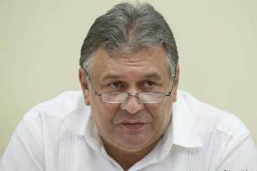
Гавана, 26 февраля. Куба сегодня объяснила дипломатическому корпусу, как результаты экономических изменений подтверждают важность денежно-кредитного порядка для содействия развитию страны.
Во время встречи с аккредитованными в стране послами проведен обмен мнениями об этих преобразованиях с Марино Мурильо, главой Постоянной комиссии по реализации и развитию руководящих принципов Коммунистической партии, который признал сложность сценария в новой экономической повестке дня.
По его словам, внедрение системы является сложным процессом, и его основная цель - скорректировать относительные цены, чтобы дать больше места национальному производству, поддержать экспортный сектор, стимулировать замещение импорта и устранить препятствия.
"В этом процессе поддерживается социальный и справедливый подход при наличии политической воли правительства пересмотреть то, что должно быть пересмотрено, и исправить то, что следует и что можно исправить", - сказал он, цитируя сайт кубинского МИД.
Добавил, что хотя закон отменяет чрезмерные субсидии и неоправданные выплаты, это не шоковая терапия, процесс сохраняет подход социальной справедливости.
Среди положительных эффектов его реализации Мурильо упомянул рост поиска работы среди неработающего населения трудоспособного возраста, выявление уязвимых семейных ячеек и децентрализации производств.
Кроме того, по его словам, будут исправлены перекосы в экономике, которые существовали до применения процесса.
В обмене с более сотней дипломатических представителей также приняли участие Леонардо Рамон Андолло, второй глава Постоянной комиссии по реализации и развитию, и Марселино Медина, первый заместитель министра иностранных дел. (Пренса Латина)

Пренса Латина - лучший сайт Кубы в Интернете
Мадрид, 27 февраля. Цифровой портал информационного агентства "Пренса Латина" является сайтом с самым высоким трафиком в Интернете с Кубы, даже опережая Facebook, говорится в исследовании под названием "Цифровые сайты 2021 года", проведенном двумя важными коммуникационными компаниями.
Анализ поставил этот международный новостной портал на третье место среди платформ с наибольшим количеством навигации с Карибского острова, уступив место только двум глобальным сайтам: Google (первый) и YouTube (второй).
Facebook находится на четвертом месте, согласно списку, подготовленному фирмами We Are Social и Hootsuite о моделях потребления Интернета в мире.
По данным источника, латиноамериканское информационное агентство - СМИ с наибольшей посещаемостью, поскольку несколько месяцев назад оно опережало все остальные цифровые сайты на Кубе.
У агентства "Пренса Латина" 40 корреспондентов в 39 странах, и его предложение включает передачу около 400 ежедневных новостей на шести языках.
Оно также предоставляет фотографии, телевидение, радио, мультимедийные услуги из 8 собственных периодических изданий по политическим, экономическим, культурным, спортивным и научно-техническим вопросам.
Точно так же у него есть соглашения о сотрудничестве с примерно сотней агентств, газет и коммуникационных организаций по всему миру.
Согласно специализированному отчету, еще одно кубинское СМИ, вошедшее в первую десятку рейтинга, - это CubaDebate (шестое место) после сайта кубинской телекоммуникационной компании (Etecsa), которая занимала пятое место.
В исследовании подчеркивается восьмое место, занимающее ссылку Gob.cu, что объединяет государственные учреждения и развитие сайтов, посвященных электронной коммерции.
По словам авторов исследования, их отчет показывает, что подключенные технологии стали еще более важной частью жизни кубинцев за последний год, при этом наибольший рост за год принадлежит социальным сетям, электронной коммерции и видеоиграм. (Пренса Латина)

Президент Кубы отмечает наследие Карлоса Мануэля Сеспедеса
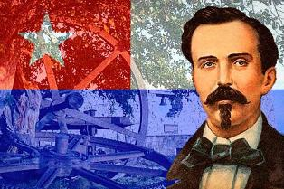
Гавана, 27 февраля. Президент Кубы Мигель Диас-Канель напомнил о 147-й годовщине смерти Карлоса Мануэля Сеспедеса, инициатора войны за независимость в 1868 году и первого президента Республики.
"Настоящий кубинский день, чтобы погрузиться в сущности, оставленные нам Сеспедесом, которого Марти назвал вулканом, который исходит, огромный и несовершенный, из недр земли, пока не станет отцом Родины", написал Мигель Диас-Канель в социальных сетях.
Согласно историографии, также адвокат и землевладелец освободил его рабов в поместье "Ла-Демахагуа", в восточной провинции Гранма 10 октября 1868 года, пригласив их к независимости или смерти, чтобы начать освободительную войну против Испании.
В звании генерал-майора Освободительной армии он вступил в должность президента Республики в апреле 1869 года, но напряженность и разногласия с Палатой представителей привели к его отставке 27 октября 1873 года.
Снятие с должности стало прелюдией к смерти так называемого отца Родины 27 февраля 1874, года он погиб в неравном бою против испанских войск. (Пренса Латина)

На Кубе принимают декрет-закон о защите животных
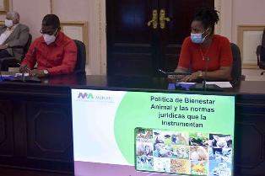
Гавана, 27 февраля. Государственный совет Кубы вчера утвердил декрет-закон о защите животных в соответствии с действующим Законодательным списком.
Согласно сообщению национального телевидения, правовая норма вступит в силу через 90 дней после публикации в официальном журнале республики "Гасета офисиаль".
Это положение устанавливает обязанности учреждений и физических лиц в отношении защиты животных и ухода за ними и будет способствовать повышению осведомленности населения в отношении уважения к ним и ответственного владения ими.
В ходе анализа проекта члены Государственного совета отметили прозрачность консультаций с гражданами и различными учреждениями для окончательного согласования текста и высказали их мнение по различным вопросам, содержащимся в статьях.
На встрече президент Кубы Мигель Диас-Канель подчеркнул важность этого декрета-закона, что он определил как современный, выдержанный в соответствии с нынешней реальностью и результат диалога с населением, как истинное отражение социалистический демократии.
Совет министров издаст эти постановления в течение периода до 90 рабочих дней с момента утверждения вышеупомянутого постановления-закона.
На этом виртуальном рабочем заседании также оценивалось соблюдение Соглашения о законодательном органе, по которому в ответ на сложную ситуацию, вызванную пандемией ковид-19, было решено не выполнять процесс отчетности делегатов перед избирателями в прошлом году.
Заседание, которое проходило из Капитолия Гаваны, прошло под председательством Эстебана Ласо, главы Национальной ассамблеи народной власти, а также на нем присутствовал премьер-министр Мануэль Марреро. (Пренса Латина)

Новости о коронавирусе

Диас-Канель подчеркивает прогресс в производстве кубинской вакцины
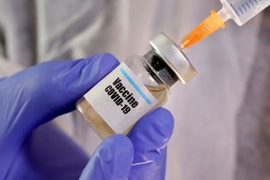
Гавана, 22 февраля. Президент Кубы Мигель Диас-Канель подчеркнул прогресс в крупномасштабном производстве вакцины-кандидата Soberana 02 против Covid-19 , «еще один шаг к долгожданной иммунизации кубинцев».
В Твиттере президент заявил, что «хорошие новости не заставляют нас понижать бдительность». «Soberana 02 уже производится в больших масштабах в Biocen, научном учреждении BioCubaFarma с 30-летним опытом производства вакцин», - написал глава государства.
Ранее бизнес-группа BioCubafarma указала, что кубинский прототип производится на парентеральном заводе Biocen и будет использоваться в III фазе клинических испытаний, которые начнутся в марте этого года.
Недавно президент этой группы Эдуардо Мартинес подчеркнул, что система спроектирована таким образом, что по мере продвижения кандидатов на вакцины есть также возможность проводить продуктивную процедуру в больших масштабах.
По словам Розелин Мартинес, заместитель директора по производственным операциям Института вакцин Финляй, масштабность производства представляет собой еще один важный шаг в стратегии разработки кубинских вакцин против Covid-19.
Кубинская биофармацевтическая промышленность произвела первую партию из 150 000 доз Soberana 02, что стало научно-технологической вехой для острова, и сообщила, что вторая партия уже производится.
По мнению Панамериканской организации здравоохранения, Куба может стать первой латиноамериканской страной, производящей свою собственную вакцину, и, как только предложения будут приняты, они также принесут пользу народам Латинской Америки и Карибского бассейна. (Пренса Латина)

Кубинских сотрудников прививают российской вакциной в Венесуэле
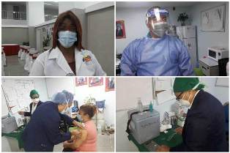
Каракас, 23 февраля. Правительство Венесуэлы начало иммунизацию сотрудников кубинской медицинской миссии российской вакциной "Спутник V" против КОВИД-19 в рамках приоритета, отданного сектору здравоохранения.
Первый этап иммунизации включает бригады врачей и медсестер, которые работают как в консультациях по респираторным симптомам, так и в так называемой красной зоне - прямой уход за инфицированными людьми - центров комплексной диагностики.
Заместитель начальника кубинской медицинской миссии в столичном округе Родольфо Перес сообщил агентству "Пренса Латина", что 75 членов рабочей бригады полевого госпиталя, установленного в Каракасе, уже получили российский препарат.
Только в столичном регионе более 630 специалистов острова будут иммунизированы препаратом исследовательского центра "Гамалеи", - сказал Перес, сообщивший об установке двух пунктов вакцинации в этой демаркационной зоне.
Те, кто был привит вакциной "Спутник V", остаются под наблюдением в течение первых 24 часов. По словам Переса, пока только два человека сообщили о незначительных побочных реакциях.
В свою очередь, венесуэльский врач Минерва Симоза подчеркнула необходимость интеграции медицинского персонала ее страны с кубинскими коллегами для успешного выполнения этого процесса.
Симоза подчеркнула важность первоочередного внимания на текущем этапе иммунизации персоналу обеих стран в первой линии противостояния с вирусом SARS-CoV-2.
Кубинская медсестра Арис Лопес продемонстрировала свою готовность и желание своих коллег из медицинской миссии острова получить "Спутник V", первый зарегистрированный антиген против КОВИД-19 в мире.
"Мы все готовы, сегодня получаем первую дозу, а вторую - через 21 день, хотя мы должны продолжать соблюдать меры биобезопасности, использование маски и гигиену рук", - сказала сотрудник.
Венесуэла находится на начальном этапе процесса вакцинации от коронавируса после получения 13 февраля первой партии 100 000 вакцин "Спутник V" из 10 миллионов, оговоренных контрактом с евразийской нацией.
Власти Венесуэлы планируют начать массовую иммунизацию в апреле с целью вакцинации не менее 70 процентов населения в течение 2021 года. (Пренса Латина)

Куба массово производит вакцину-кандидат Абдала против ковид -19
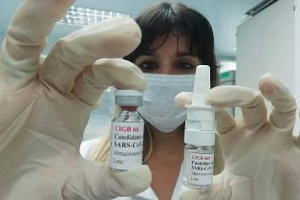
Гавана, 25 февраля (Пренса Латина) Кубинская биофармацевтическая промышленность в больших масштабах производит вакцину-кандидат Abdala против Covid-19, чтобы обеспечить необходимые дозы для клинических испытаний фазы III, как объявила сегодня BioCubaFarma.
В своем официальном аккаунте в Твиттере, бизнес группа биотехнологической и фармацевтической промышленности Кубы (BioCubaFarma) показала изображения завода, принадлежащего лабораториям AICA, где производится Абдала.
Кроме того, объявлено о посещении этих объектов вице-президентом BioCubaFarma Эулогио Пиментелом вместе с директорами Центра генной инженерии и биотехнологии (CIGB), лидером проекта вакцины.
«Во время посещения было обнаружено, что производственная система лабораторий CIGB и AICA представляет собой гарантию производства этой вакцины-кандидата», - говорится в твите.
Абдала уже продемонстрировала безопасность и иммуногенность против Covid-19. Его фаза II клинических испытаний началась 1 февраля в больнице Сатурнино Лора в городе Сантьяго-де-Куба с участием около 760 добровольцев.
По словам доктора Марты Айала Авила, генерального директора CIGB, результаты исследования фазы I, начавшейся 7 декабря, показали, что профиль безопасности и реактогенности иммуногена был благоприятным для двух доз исследуемой вакцины-кандидата.
«Если результаты безопасности и иммуногенности подтвердятся, эта фаза II будет оценена в марте месяце (испытание должно завершиться к 15 марта), и «мы будем сразу же готовиться к рассмотрению фазы III», - сказала эксперт.
Куба недавно объявила о производстве первой партии 150 000 доз еще одного из своих четырех предложений Sovereign 02, которые в настоящее время являются наиболее продвинутыми в отношении Covid-19, клинические испытания которой должны начаться 1 марта с участием 42 600 добровольцев.
Страна также готовится к производству 100 миллионов доз этого кандидата, которым могли бы быть вакцинированы все иностранцы, заинтересованные в кубинском продукте, сказал директор Института вакцин Финляй и руководитель этого проекта.
К этим инъекционным препаратам против Covid-19 добавляются две другие вакцины: Soberana 01 от Finlay и Mambisa от CIGB.
Последний – единственная вакцина, которая вводится через нос. (Пренса Латина)

Международные отношения

Куба на заседаниях ООН по разоружению и правам человека

Гавана, 22 февраля. Куба будет виртуально участвовать в заседаниях высокого уровня Конференции по разоружению и Совета ООН по правам человека в Женеве, Швейцария, сообщает МИД острова.
Согласно официальному сайту Cubaminrex, на первой встрече в этот понедельник министр иностранных дел Бруно Родригес подтвердит приверженность острова «международному режиму разоружения, нераспространения и контроля над вооружениями».
Куба является участником основных международных конвенций, запрещающих инструменты массового уничтожения, и принадлежит к первой густонаселенной географической области в мире, объявленной свободной от ядерного оружия.
Недавно Организация Договора о всеобъемлющем запрещении ядерных испытаний признала решение Кубы ратифицировать указанную конвенцию, что свидетельствует о ее поддержке усилий по ликвидации оружия массового уничтожения.
Кроме того, во вторник Родригес примет виртуально участие в сегменте высокого уровня 46-й очередной сессии Совета по правам человека, который будет включать такие темы, как борьба с дискриминацией и права детей и инвалидов.
Самый крупный из Антильских островов был избран в октябре 2020 года членом Совета по правам человека на период 2021-2023 годов.
Несмотря на агрессивную кампанию Соединенных Штатов против кандидатуры Кубы в этот Совет, Генеральная Ассамблея избрала остров членом этого органа 170 голосами из 193 возможных. (Пренса Латина)

Куба требует многосторонности в стремлении к ядерному разоружению
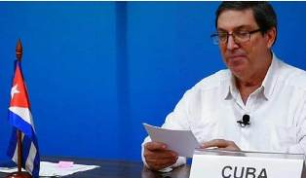
Гавана, 22 февраля. Министр иностранных дел Кубы Бруно Родригес призвал к срочности переговоров по многосторонним договорам в целях ядерного разоружения и в качестве гарантии мира.
Выступая виртуально в сегменте высокого уровня Конференции по разоружению в Женеве, Швейцарии, министр иностранных дел подчеркнул угрозы международной безопасности, связанные с конфликтами, грабительскими и нетрадиционными войнами, попытками смены режима и гонкой вооружений.
Упомянул о множественных кризисах, вызванных пандемией КОВИД-19, в мире без всеобщего доступа к базовым услугам здравоохранения, но где ядерные арсеналы модернизируются и расширяются.
Согласно порталу Cubaminrex, в этом контексте Родригес просил укрепить многосторонность и неограниченное уважение целей и принципов Устава Организации Объединенных Наций и международного права.
"Мирное сосуществование между странами требует, чтобы правительства воздерживались от давления на других и от применения несправедливых односторонних принудительных мер", - подчеркнул он.
Министр осудил включение Кубы 11 января 2021 года в число спонсоров терроризма, в произвольный список Соединенных Штатов, и призвал нынешнюю северную администрацию отменить это "абсурдное и неоправданное решение".
Он призвал к сохранению соглашений о разоружении и контроле над вооружениями и приветствовал факт продления на пять лет Договора о сокращении и ограничении стратегических наступательных вооружений (Старт-III), подписанного между Россией и США.
Высоко оценил вступление в силу Договора о запрещении ядерного оружия, "истинной вехи" в международных усилиях по избавлению мира от этих видов оружия, и Куба гордится тем, что стала пятой страной, ратифицировавшей этот Договор".
В этом смысле Родригес также отметил, что 4 февраля остров передал документ о подтверждении действия Договора о всеобъемлющем запрещении ядерных испытаний.
Кроме того, он подтвердил действительность провозглашения Латинской Америки и Карибского бассейна зоной мира, что подписано главами государств и правительств нашего региона.
Сегмент высокого уровня Конференции по разоружению проходит до следующей пятницы, и своим участием Куба подтверждает приверженность международному режиму нераспространения и контроля над вооружениями, подчеркивает сайт Cubaminrex. (Пренса Латина)

Врачи Кубы обслужили почти два миллиарда пациентов
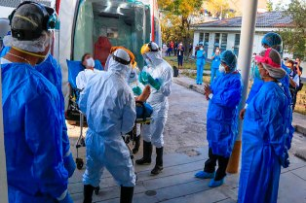
Гавана, 23 февраля. Врачи кубинских бригад сотрудничества за границей обслужили 1 988 миллионов человек во всем мире, сказал Хорхе Дельгадо, директор Центрального отдела медицинского сотрудничества.
Эта цифра составляет почти треть населения планеты, учитывая шесть десятилетий солидарности, в ходе которой было выполнено более 14 миллионов 500 тысяч хирургических операций, принято 4 миллиона 470 тысяч родов и спасены 8 миллионов 700 тысяч жизней, подчеркнул эксперт в заявлении Министерства здравоохранения.
"Эти результаты поднимают престиж кубинской медицины на международной арене, и в настоящее время более 30 407 кубинских специалистов здравоохранения работают в постоянных медицинских бригадах в 66 странах".
Кроме того, во времена пандемии КОВИД-19 и по запросам правительств контингент Генри Рива по чрезвычайным ситуациям впервые прибыл в Европу, в итальянский регион Ломбардия и город Турин.
Врачи также работали в Княжестве Андорра и в десятках стран Латинской Америки и Карибского бассейна, Африки, Азии и Ближнего Востока, отметил специалист.
Объяснил, что в общей сложности было сформировано 56 бригад для борьбы с SARS-CoV-2, вызывающим Covid-19, из которых 25 являются активными, с 2500 сотрудников.
Это не первая чрезвычайная ситуация в области здравоохранения, перед которой Куба делает шаг вперед, сказал директор Отдела сотрудничества и напомнил о помощи Карибского острова после землетрясения в Пакистане в 2005 году и в 2010 году во время другого землетрясения на Гаити.
К этому можно добавить борьбу с эпидемией холеры, когда кубинские врачи первыми оказали помощь пострадавшим и выявили болезнь на территории Гаити.
Во время эпидемии Эболы в 2014 году 265 специалистов также работали в Сьерра-Леоне, Либерии, Гвинее Конакри.
Дельгадо напомнил, что история кубинской медицинской солидарности с другими народами восходит к 1960 году, когда первая бригада отправилась в Чили, чтобы помочь пострадавшим от землетрясения в южном городе Вальдивия, крупнейшего в истории страны.
Куба работает в более 150 странах и насчитывает более 420 тысяч специалистов в области здравоохранения. (Пренса Латина)

Куба выступает за гуманное использование новых технологий
Гавана, 23 февраля. Министр высшего образования Кубы Хосе Рамон Саборидо призвал стимулировать развитие виртуального опыта, способствующего продвижению гуманистических ценностей в Латинской Америке и Карибском бассейне.
Выступая по телеконференции на встрече министров образования Боливарианского альянса народов нашей Америки - Торгового договора между народами (ALBA-TCP), чиновник указал на необходимость использования преимуществ новых информационных и коммуникационных технологий для проявления солидарности.
На встрече министр образования Эна Эльза Веласкес представила достижения программы CubaEduca, платформы, которая гарантирует образование детям младшего возраста в разгар пандемии КОВИД-19, сообщает ALBA-TCP в Twitter.
На встрече была подтверждена необходимость создания союзов для решения проблем, связанных со сложной региональной ситуацией в области здравоохранения в сфере образования, и готовность продолжать работу в соответствии с соглашениями, принятыми по этому вопросу.
Также были рассмотрены темы, связанные с реализацией плана работы после пандемии на 2021 год, утвержденного главами государств и правительств на XVIII саммите блока, состоявшемся 14 декабря 2020 года.
Эта встреча является частью действий, осуществляемых региональным образованием, чтобы гарантировать прогресс социальных и экономических программ и совместно противостоять вызовам кризиса, который переживает мир.
На прошлой неделе состоялось специальное совещание высших должностных лиц сельскохозяйственного сектора стран-участниц, на котором президент этой организации Саша Льоренти указал, что экономические последствия КОВИД-19 вынуждают страны блока совместно продвигать действия по смягчению последствий. (Пренса Латина)

Министр иностранных дел Кубы выступит перед Советом по правам человека

Женева, 23 февраля. Министр иностранных дел Кубы Бруно Родригес выступит сегодня на 46-й сессии Совета ООН по правам человека, на которой он, как ожидается, осудит экономическое эмбарго против острова.
Во второй день сегмента высокого уровня форума также ожидается участие представителя острова и представление его позиции по влиянию КОВИД-19 на права человека, основанные на международной солидарности, проявленной странами Карибского бассейна.
Болезнь и ее последствия заняли важные места в виртуальной встрече Совета, где Генеральный секретарь Организации Объединенных Наций Антониу Гутерриш потребовал всеобщего доступа к вакцинам против коронавируса КОВИД-19.
Несмотря на давление и кампании администрации бывшего президента США Дональда Трампа, в прошлом году остров в пятый раз был избран в состав Совета по правам человека, получив поддержку 88 % её членов. (Пренса Латина)

Экономическая и торговая блокада США против Кубы

Осуждается в Европе новый акт манипуляции против Кубы
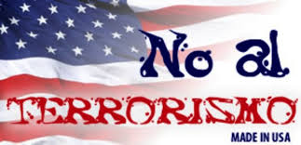
Париж, 22 февраля. Европейский фронт солидарности с Кубой сегодня осудил манипуляции СМИ, представленные песней «Patria y Vida», которую он охарактеризовал как неуважение к острову, его народу и национальному герою Хосе Марти.
«Наше осуждение этого нового акта манипуляции и наше презрение к тем, кто стремится изменить историю Кубы, исказить ее в духе аннексии и запятнать ее образ кодами и устройствами, которые не представляют ни искусство, ни культуру этой страны Карибского бассейна».
В заявлении, опубликованном на канале «Европа для Кубы», Платформа, состоящая из ассоциаций солидарности старого континента и жителей Кубы, выразила свое неприятие использования таких вопросов, как культура и благополучие животных, для нападок на учреждения в политических целях.
В этом смысле он напомнил о финансировании из-за рубежа, особенно из Соединенных Штатов, для создания дестабилизации.
Несколько дней назад группа артистов из Соединенных Штатов и наемников, проживающих на острове, опубликовала и продвигала в социальных сетях песню Patria y Vida – Родина и Жизнь - с предполагаемым намерением стереть слоган Patria o Muerte – Родина или Смерть, который миллионы кубинцев защищали шесть десятилетий.
Европейский фронт солидарности осудил «новые позорные попытки некоторых кубинских эмигрантов в Соединенных Штатах и других преступников на острове снова запятнать Революцию, подчиняясь лозунгам ненависти и преклоняясь перед их империалистическими хозяевами».
Через канал «Европа для Кубы» в его 19-м эфире Фронт солидарности подтвердил свою безоговорочную поддержку тем, кто защищает остров и каждый день борется за лучшее будущее для всех своих жителей.
Мы подтверждаем, что единственная дилемма, - это девиз «Родина или смерть», который в марте 1960 г. обновил лозунг «Независимость или смерть» кубинских революционеров перед лицом нависшего ужаса.
Как и каждое воскресенье, канал давал возможность организациям солидарности в разных странах старого континента, включая Францию, Россию, Испанию и Италию. Он также объявил о первой трансляции программы на русском языке, запланированной на 3 марта, подробности о которой рассказали некоторые люди, поддерживающие остров со стороны евразийского гиганта. (Пренса Латина)

Организации США выступают за отношения с Кубой

Гавана, 23 февраля. Кубинские и латиноамериканские патриотические эмиграционные организации, составляющие коалицию "Альянс Марти" в американском городе Майами, штат Флорида, подтвердили требование к новой администрации президента Джо Байдена восстановить связи с островом, основанные на взаимном уважении.
По этой причине, заявили они, наша просьба не только касается нормализации отношений между Соединенными Штатами и Кубой, как они существовали в соответствии с мандатом Барака Обамы (2009-2017 гг.). Мы также требуем прекращения блокады, осуществляемой произвольно, навязанной народу острова сменяющими администрациями Америки на протяжении почти шести десятилетий.
Заявили, что блокада является мерой геноцида, согласно определению по этому вопросу, принятому ООН. В этой связи они заявили, что существует множество прогрессивных, академических, политических и коммерческих секторов, которые в этой стране и во всем мире обратились к новой администрации с просьбой восстановить справедливые отношения с Кубой.
В связи с этим, добавили они, сенатор-демократ от штата Орегон Рон Уайден, возглавляющий финансовый комитет верхней палаты Конгресса, недавно внес законопроект, отменяющий все существующие законы, препятствующие деловым связям с Кубой и поддерживающие блокаду, включая так называемый Закон Хелмса-Бертона.
Они заявили, что правительство Трампа деспотично действовало против народа острова, приняв во время своего мандата более 240 положений, губительных для Карибской страны на фоне ужасных времён экономических потрясений из-за ужасающей эпидемии, которая затрагивает всех нас.
По этой основной причине, заверяют они, мы требуем от администрации Байдена безотлагательного выполнения мер, которые способствуют справедливым отношениям с Кубой. ("Коррео де Куба")

Требуют в США улучшить отношения с Кубой
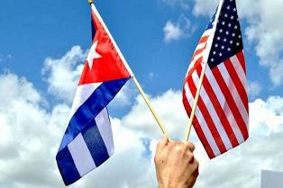
Вашингтон, 24 февраля. Организации кубинской и латиноамериканской эмиграции в Соединенных Штатах потребовали действий правительства президента Джо Байдена по восстановлению отношений с Кубой.
В заявлении коалиции "Альянс Марти" в Майами, объединяющей различные группы, вчера упоминается 126-я годовщина возобновления войны за независимость Кубы.
В тексте говорится, что кубинский остров спустя 126 лет после начала последней войны за независимость от Испании продолжает находиться в осаде со стороны врагов ее независимости, суверенитета и основных свобод.
По словам групп солидарности, кубинский народ по-прежнему является жертвой геноцидной политики блокады, введённой правительством США.
"Вопреки указаниям и заявлениям, которые поддерживают чувство справедливости и равенства для восстановления отношений между народами и правительствами на основе взаимного уважения со стороны администрации Байдена, по прошествии более месяца, после его прихода к власти, ничего не было сделано", подчеркнули они.
Напомнили, что, несмотря на то, что часть кубинцев и кубинских американцев отдали голос на последних президентских выборах Дональду Трампу, многие тысячи выразили доверие победившему кандидату Джо Байдену.
Не игнорируя проблемы, стоящие перед администрацией Байдена, в том числе противостояние с пандемией ковид-19, в этом сценарии для кубинского народа еще более важно начать прекращение политики войны и истощения, проводимой против острова предыдущей администрацией, отметили они. (Пренса Латина)

Двусторонние отношения

Признан национальный статус Российского Общества Дружбы с Кубой
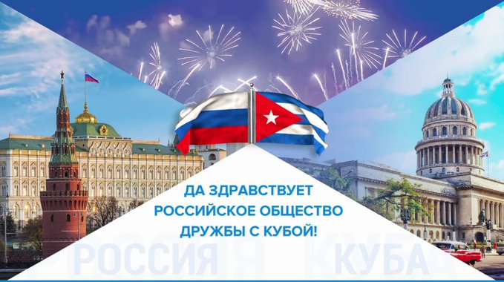
Москва, 22 февраля. 16 февраля Министерство юстиции Российской Федерации официально опубликовало уведомление о признании национального статуса Российского Общества Дружбы с Кубой.
Таким образом, была зарегистрирована новая редакция Устава Российского Общества Дружбы с Кубой (РОДК), одобренная на VI отчетно-выборной конференции 11 ноября 2020 года. На этом мероприятии было принято новое название РОДК – общероссийская общественная организация солидарности и сотрудничества с Республикой Куба «Российское общество дружбы с Кубой» и впервые были утверждены официальный гимн (песня «Куба - любовь моя!» в исполнении М. Магомаева) и девиз: «Только вместе мы победим!»
Об этом сообщил президент РОДК, заместитель министра финансов Российской Федерации, Алексей Лавров, обнародовав официальное уведомление, подписанное заместителем Министра юстиции, Олегом Свириденко.
«Поздравляю всех вас с этим общественно значимым событием!» - Алексей Лавров сделал заявление и поблагодарил за поддержку тех, кто участвовал в подготовке документов, представленных в Министерство Юстиции.
Переход от межрегионального статуса к общенациональному - это историческое событие, которое свидетельствует о более чем двух десятилетиях совместной работы вышеупомянутой организации в евразийском пространстве. Таким образом, восстановлен статус который имело Общество советско-кубинской дружбы, основанное в 1964 году под председательством первого космонавта Юрия Гагарина и Команданте Эрнесто Че Гевара, преемником которого является РОДК.
Сегодня Российское общество дружбы с Кубой насчитывает 47 отделений, которые объединяют друзей острова на всей территории России и вносят неоценимый вклад в укрепление братских уз между нашими странами. (Сайт Посольства Кубы в России)

